PTA会員の皆様へ
平成 年 月 日
欠席遅刻等の届け出についてのご案内
○○市立○○学校
学校長 ○○○○
PTA会長 ○○○○

会員の皆様には、日頃よりＰＴＡ活動へのご理解とご協力を賜り、厚く御礼申し上げます。
さて、昨今のコロナ禍における欠席連絡の増加に伴い、皆様に休日や夜間でも欠席連絡ができるように、下記の通り、「欠席遅刻等の届け出フォーム」をご用意しました。

下記URLにアクセスし、必要事項を入力して送信すると、学校側に通知されます。
詳しい操作方法は裏面をご参照ください。

欠席遅刻等の届け出フォームURL： https://ptamt.com/x/new
学校コード： XXXXXX
届け出受付時間： 当日00:00まで

ホーム画面追加・ブックマークするなどしてご利用ください。ホーム画面追加方法は下記をご参照ください。
※これまで通り、電話・FAXでの欠席遅刻等の連絡も承っております。

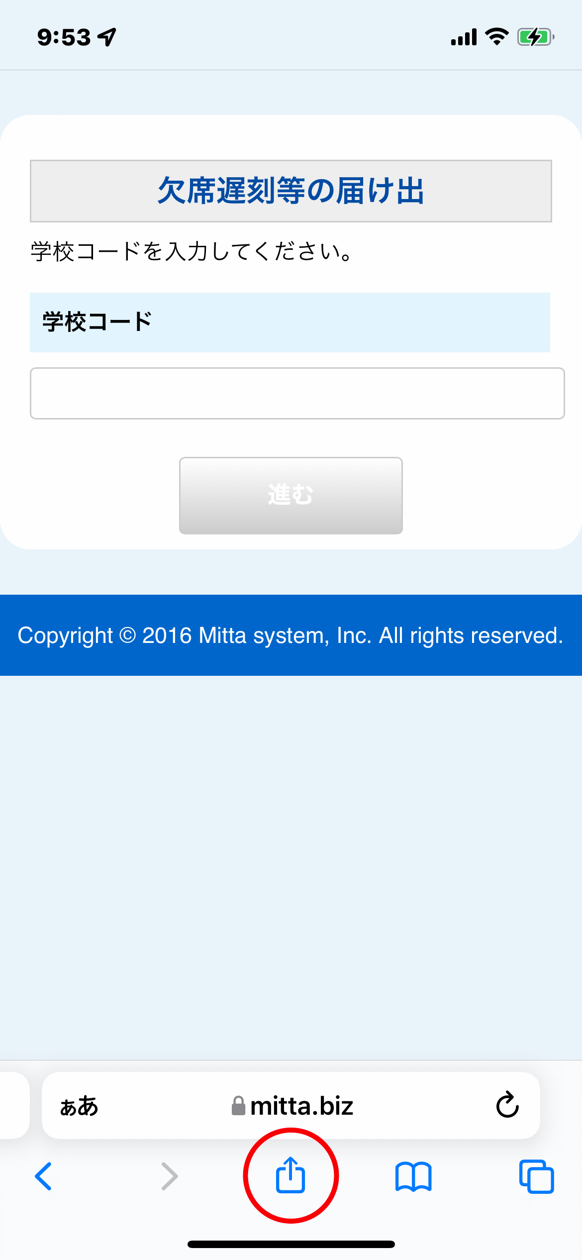
■ホーム画面追加方法（※右図はiPhone Safari）
【iPhoneの場合】
- ブラウザ（Safari）で「欠席遅刻等の届け出フォームURL」にアクセス
- 画面下部のアイコンをタップ
- 出てきたメニュー内の「ホーム画面に追加」をタップ。
- 画面右上の追加をタップ。
- ホーム画面にアイコンが追加されます。

【Androidの場合】
※ホーム画面追加機能があるChromeでのご利用を推奨しています。
- ブラウザ（Chrome）で「欠席遅刻等の届け出フォームURL」にアクセス
- 右上のメニューボタンをタップ。
- 出てきたメニュー内の「ホーム画面に追加」をタップ。
- 追加をタップ。
- ホーム画面にアイコンが追加されます。

本件に関するお問合せ先：000-0000-0000 （担当： ）

■操作方法

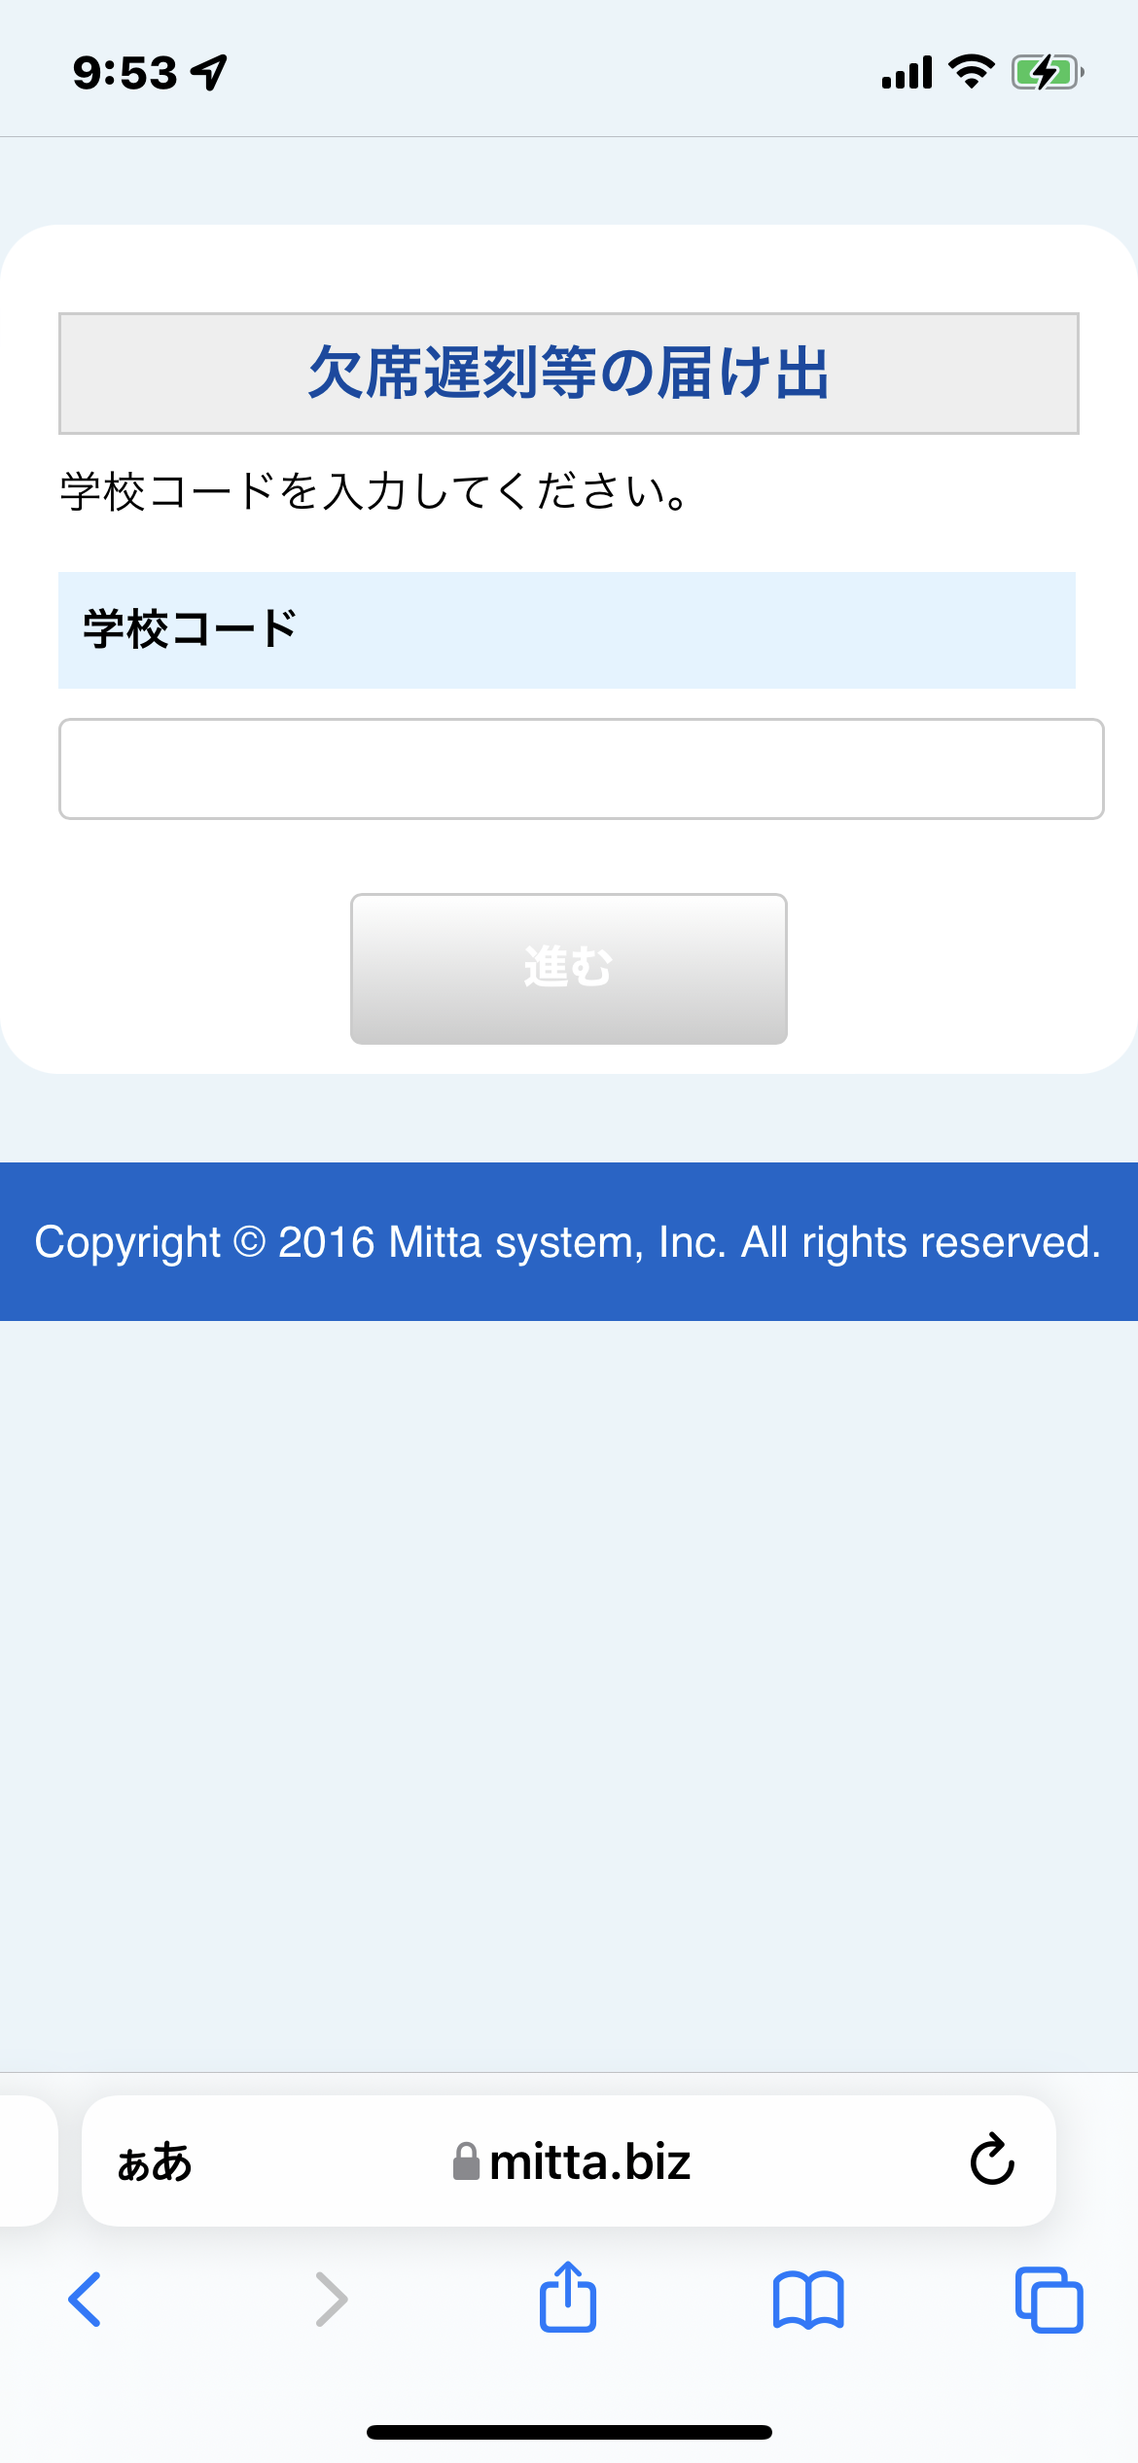 | 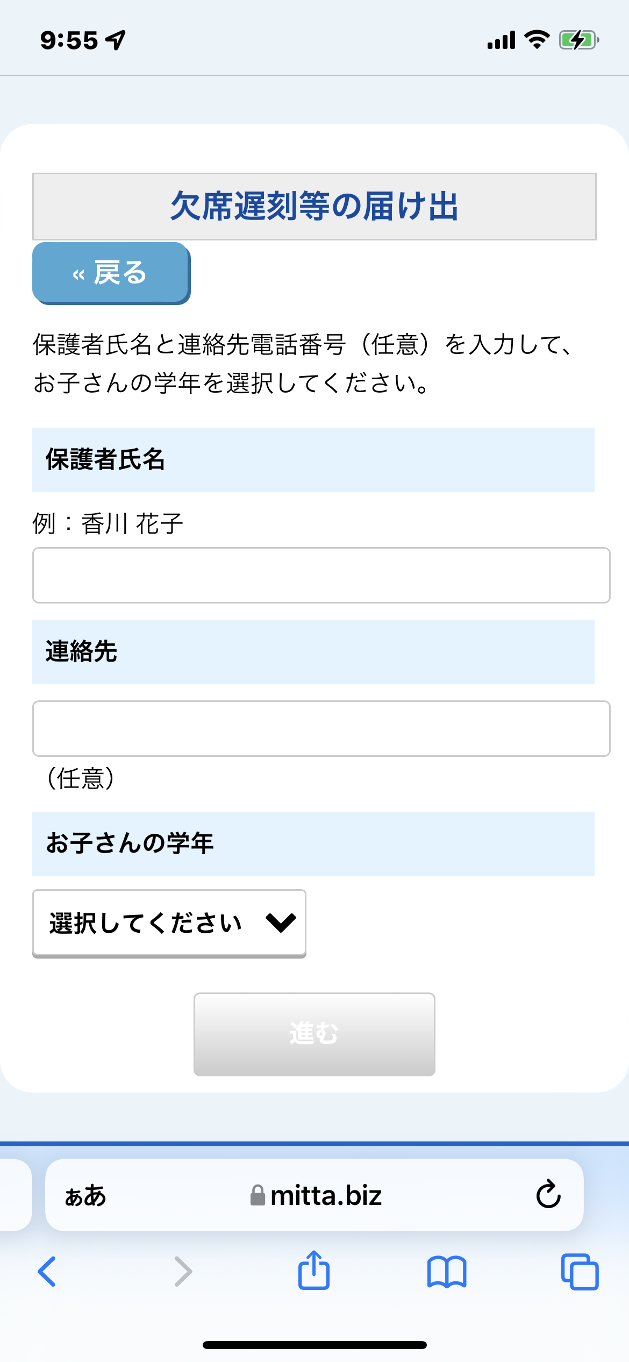 | 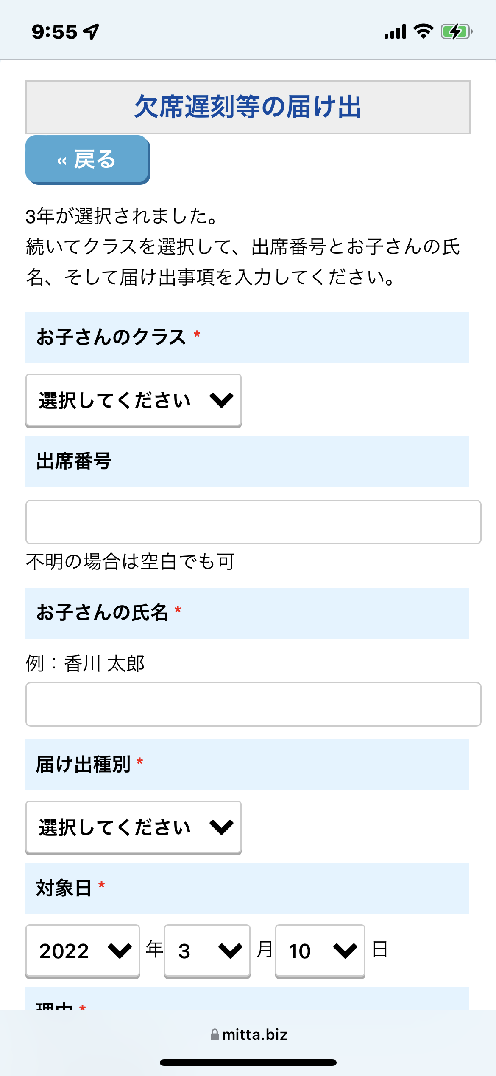
1. 「欠席遅刻等の届け出フォームURL」にアクセスし、下記の学校コードを入力し「進む」をタップ。  学校コード：XXXXXX | 2. 保護者氏名と連絡先電話番号（任意）を入力のうえ、お子さんの学年を選択し、「進む」をタップ。 | 3. クラスを選択し、出席番号（任意）とお子さんの氏名を入力のうえ、届出内容を選択、入力し「確認」をタップ。
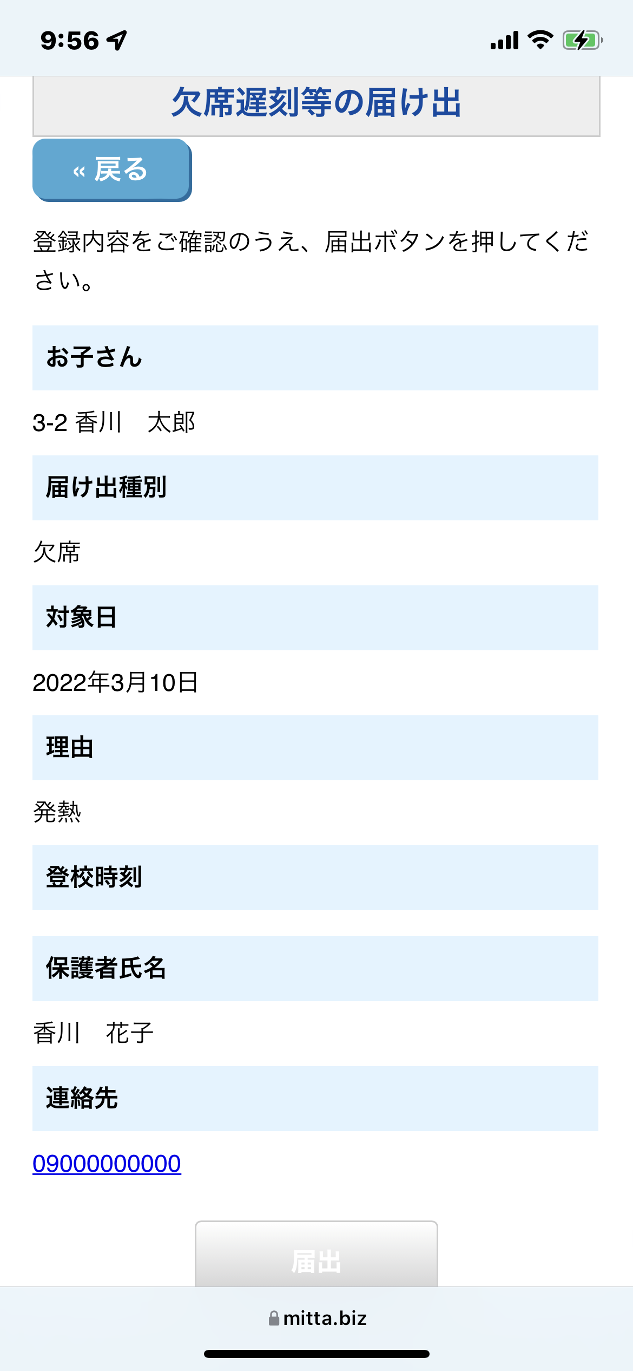 | 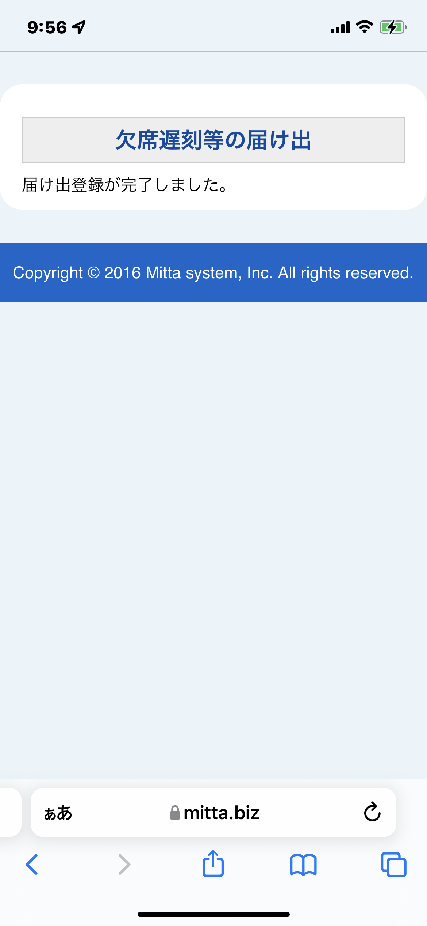
4. 入力内容を確認。 | 5. 届け出が完了。

